様式第5号（第12条関係）
投票所の設備

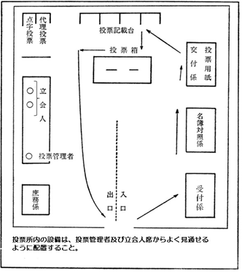

同時選挙の場合には、原則として投票箱、投票用紙交付所及び投票記載所を別に設けること。

